Федеральное государственное автономное образовательное учреждение высшего образования

«Санкт-Петербургский национальный исследовательский

**университет информационных технологий, механики и оптики»**

**Кафедра Вычислительной Техники**

**Лабораторная работа по программированию №6**

**Вариант 423803**

Выполнил Окишор Александр

Группа: Р3100

Санкт-Петербург

2019 г.

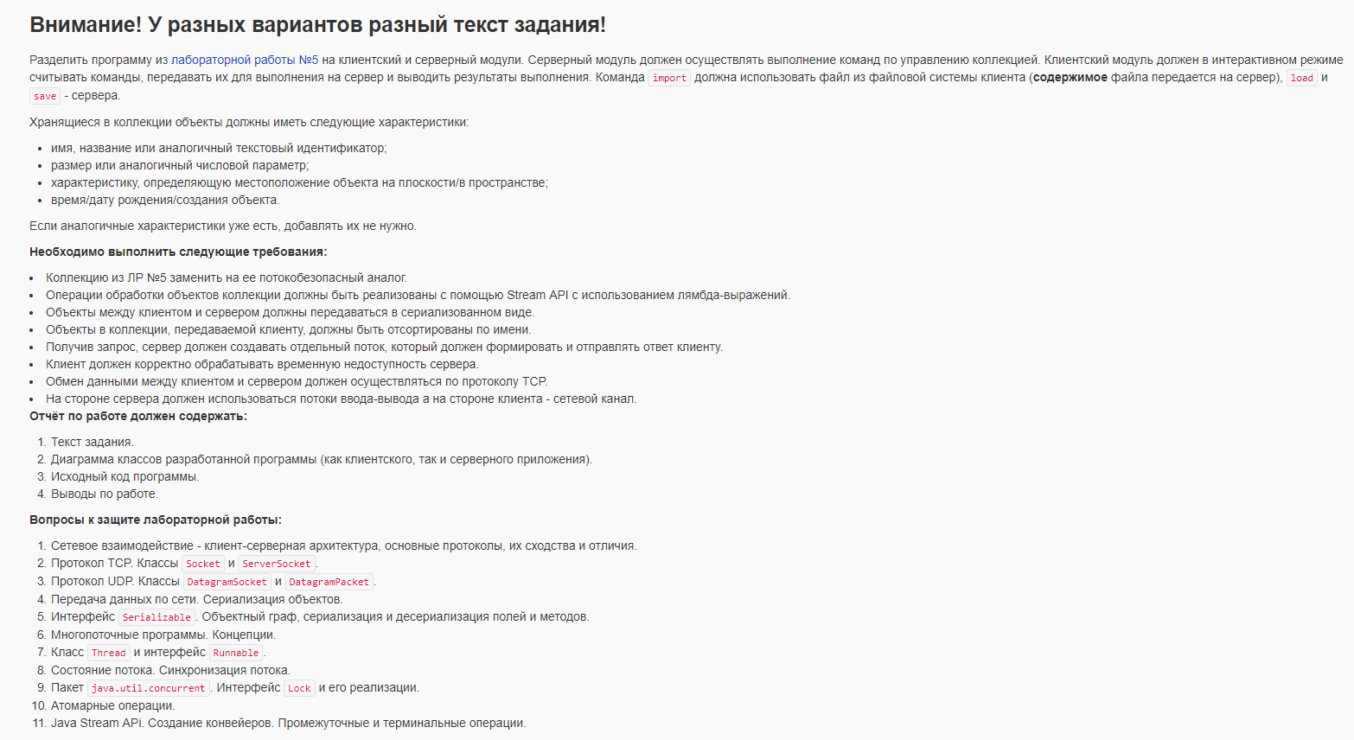

Вывод: узнал про работу с многопоточностью, про протокол tcp и про работу канала.